Министерство науки и высшего образования РФ
Федеральное государственное бюджетное образовательное учреждение
высшего образования
«Глазовский государственный педагогический институт имени В.Г. Короленко»

ОТЧЕТ
по учебной практике
ПМ 01 Участие в интеграции программных модулей
Специальность 09.02.03 Программирование в компьютерных системах

Выполнил(а):
студент(ка) ОП СПО группа 31
Руководитель практики: ст. преподаватель
Касаткин К.А.

г. Глазов 2020

Оглавление
Оглавление 2
Введение 3
Цель разработки 4
Обзор аналогов 5
Постановка задачи и требования, предъявляемые к программе 8
Описание алгоритма работы программы 9
Выбор и обоснование выбора средства разработки, исходный код программы 10
Тестирование программы. 19
Руководство по установке 20
Руководство пользователя 21
Список литературы 22

Введение
В современном обществе все стремиться на уровень IT-технологий, в том числе и изобразительное искусство. Для этого создаются графические редакторы, которые имеют цветовые палитры содержащие множество цветов и оттенков. Для этого и создаются различные конвертеры цветов, чтобы упростить выбор цвета и его перевод в другой удобный вам формат.

Цель разработки
Разработать приложение для персонального компьютера на языке C++ с применением библиотек Qt, которое позволит смотреть цвета в RGB и HSB цветовых моделях, а также переводить цвета из RGB в HSV и из HSV в RGB.

Обзор аналогов
HTML CSS Палитра цветов (https://csscolor.ru/).
На данном сайте вы можете очень легко и быстро найти нужный вам цвет в таких палитрах как HEX, RGB, RGBA, HSV и CMYK. Большим плюсом также является возможность выбор цвета с помощью ползунков и специальной палитры. Также нельзя не отметь, что выбранный цвет можно сразу же протестировать, рисуя непосредственно на странице сайта.
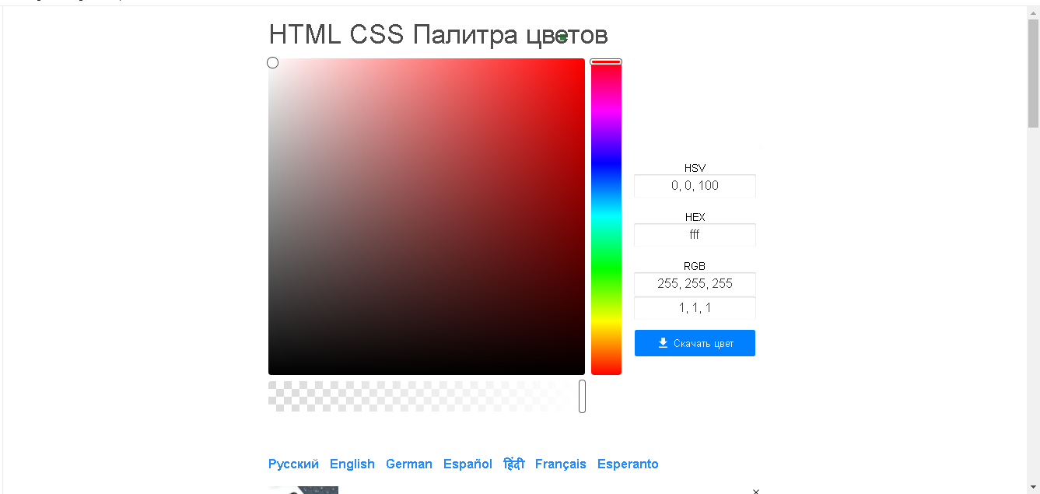Рис. 1 HTML CSS конвертер цветов.
Преимущества:
- Возможность выбора цвета с помощь специальной палитры и ползунков.
- Большой выбор цветовых моделей (HEX, RGB, RGBA, HSV, CMYK)
- Возможность протестировать цвет на странице сайта.
- Возможность скачать цвет в таких форматах как: .gif, .jpg, .png, .svg.
- Доступность.
Color Scheme (https://colorscheme.ru/color-converter.html)
Наверное, это самый популярный сайт по конвертированию цветов. С помощью этого сайта можно конвертировать цвета в любом удобном для вас формате. Также он имеет очень удобный и понятны интерфейс.
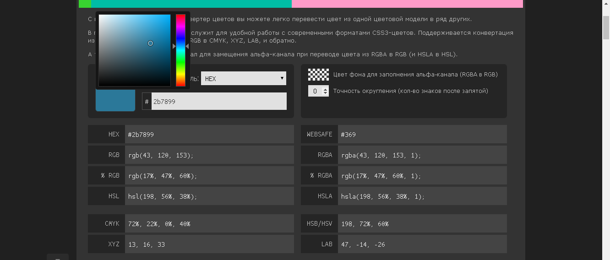
Рис. 2 Color Scheme палитра цветов.

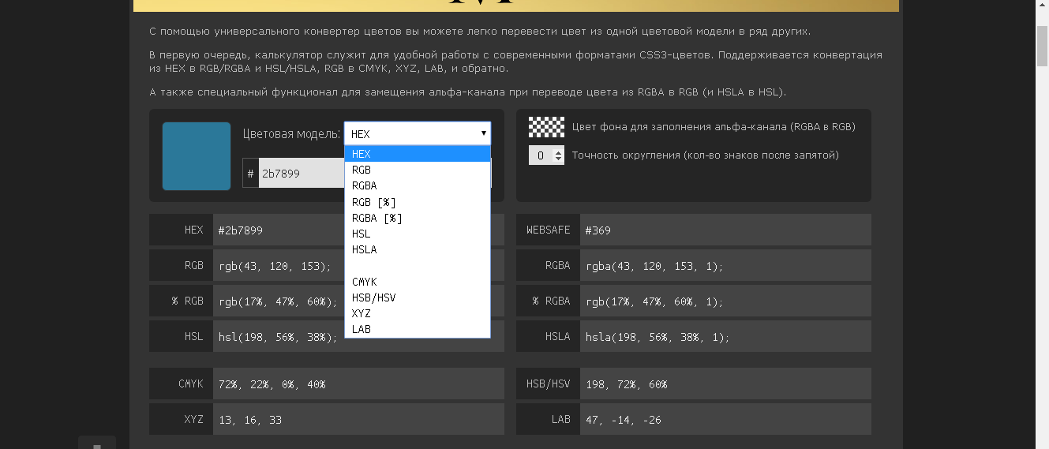
Рис. 3 Color Scheme палитра цветов.

Преимущества:
- Возможность выбора цвета с помощь специальной палитры и ползунков.
- Большой выбор цветовых моделей (HEX, RGB, RGBA, HSV, CMYK, XYZ, LAB, HSB/HSV, HSLA, WADSAFE)
- Возможность посмотреть названия цветов.
- Возможность сразу же отображать значения для каждой цветовой модели.
- Доступность.
OGmeta конвертер цветов (https://ogmeta.ru/colors/converter)
Этот конвертер цветов онлайн позволяет легко конвертировать цвета для моделей представления в HEX, RGB и HSL. Автоматический подбирает похожий цвет по названию, что существенно помогает сэкономить время для поиска цвета.
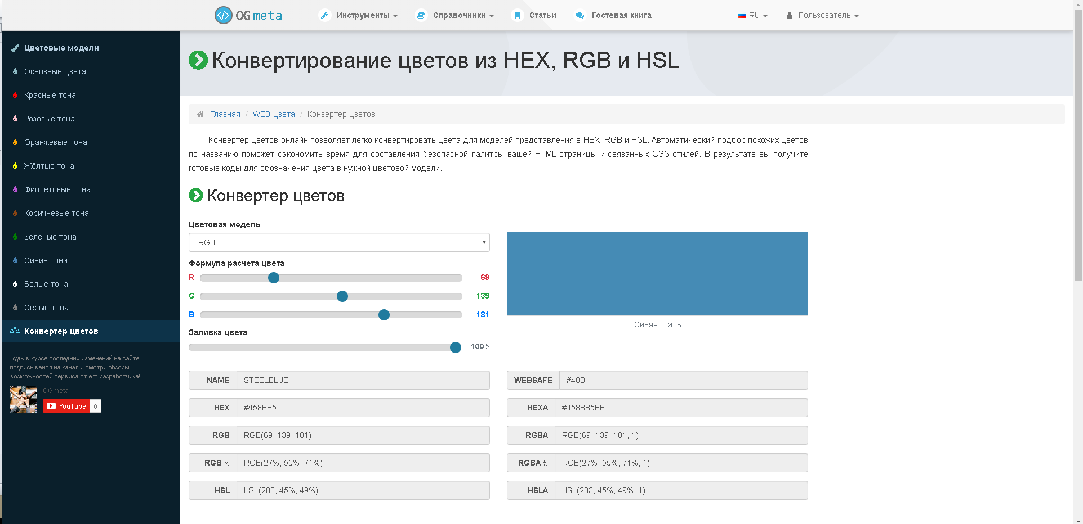
Рис. 4 OGmeta конвертер цветов.
Преимущества:
- Возможность выбора цвета с помощь специальных ползунков.
- Возможность посмотреть названия цветов.
- Возможность сразу же отображать значения для каждой цветовой модели.
- Доступность.

Постановка задачи и требования,
предъявляемые к программе
Задачи:
- Проанализировать существующие приложения
- Разработка интерфейса приложения
- Написать программный код для компонентов интерфейса
- Тестирование приложения
Требования:
- Простота в освоении
- Простота в использовании

Описание алгоритма работы программы
Загрузка кроссворда
После открытия программы вы должны ввести значения нужной вам цветовой модели для последующего вывода цвета и данных. После ввода необходимых значений нажимается соответствующая кнопка «RGB» или «HSB», после этого начинается обработка данных и последующий вывод данных и цвета. Процесс обработки данных в обоих случаях вы можете наблюдать на рисунке
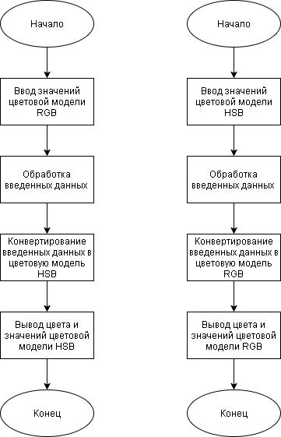
Рис.5 Блок—схемы обработки данных RGB и HSB модели.

Выбор и обоснование выбора средства разработки, исходный код программы
Выбор средства разработки
Технические средства:
- Персональный компьютер стандартной конфигурации.
- Операционная система Windows 8.1 Professional x64.
- Язык программирования C++.
- Библиотека Qt.
В качестве среды разработки был выбран NotePad++, как самый удобный и оптимальный инструмент при работе с программным кодом. Также был выбран язык C++ с применением библиотеки Qt. Выбрано это было по причине того, что во время учебных занятий мы достаточно долгое время работали с этим языком программирования. Поэтому было решено использовать этот язык программирования для разработки.

Исходный код
Файл main.cpp
#include <QtWidgets>
#include "mainwindow.h"
int main(int argc, char *argv[]) {
QApplication app(argc, argv);
MainWindow mainWin;
mainWin.show();
return app.exec();
}
Файл mainwindow.h
#ifndef MAINWINDOW_H
#define MAINWINDOW_H
#include <QtWidgets>
#include <QMainWindow>
QT_BEGIN_NAMESPACE
class QLabel;
class QPushButton;
class QPainter;
class QLineEdit;
class QColor;
QT_END_NAMESPACE
class MainWindow :public QMainWindow
{
Q_OBJECT
public:
MainWindow();
protected:
void paintEvent (QPaintEvent *event);
private slots:
void startButtonClick();
void rgbButtonClick();
void mRedButtonClick();
void pRedButtonClick();
void mGreenButtonClick();
void pGreenButtonClick();
void mBlueButtonClick();
void pBlueButtonClick();
void mWhiteButtonClick();
void pWhiteButtonClick();
private:
QLabel *redLabel;
QLabel *greenLabel;
QLabel *blueLabel;
QLabel *whiteLabel;
QLabel *rLabel;
QLabel *gLabel;
QLabel *bLabel;
QPainter *p;
QPushButton *startButton;
QPushButton *rgbButton;
QLineEdit *redEdit;
QLineEdit *greenEdit;
QLineEdit *blueEdit;
QLineEdit *whiteEdit;
QLineEdit *rEdit;
QLineEdit *gEdit;
QLineEdit *bEdit;
QColor color;
int redColor;
int greenColor;
int blueColor;
int whiteColor;
int rColor;
int gColor;
int bColor;
QPushButton *mRedButton, *pRedButton;
QPushButton *mGreenButton, *pGreenButton;
QPushButton *mBlueButton, *pBlueButton;
QPushButton *mWhiteButton, *pWhiteButton;
};
#endif
Файл RgbToHsb.pro
TEMPLATE = app
TARGET = RgbToHsb
INCLUDEPATH += .
QT += widgets
# Input
HEADERS += mainwindow.h
SOURCES += main.cpp\
mainwindow.cpp
Файл mainwindow.cpp
#include <QtWidgets>
#include <QtGui>
#include <QColor>
#include "mainwindow.h"
QString strRedColor;
QString strGreenColor;
QString strBlueColor;
QString strWhiteColor;
QString strRgbColor;
QString strRrgbColor;
QString strGrgbColor;
QString strBrgbColor;
MainWindow::MainWindow() {
setWindowTitle(tr("RGB to HSB"));
setFixedSize(900,500);
strRgbColor="";
redColor = 360;
greenColor = 255;
blueColor = 255;
whiteColor = 255;
rColor=255;
gColor=0;
bColor=0;
strRedColor.setNum(redColor);
strGreenColor.setNum(greenColor);
strBlueColor.setNum(blueColor);
strWhiteColor.setNum(whiteColor);
strRrgbColor.setNum(rColor);
strGrgbColor.setNum(gColor);
strBrgbColor.setNum(bColor);
redLabel = new QLabel(this);
redLabel->setGeometry(10, 10, 880, 50);
redLabel->setFont(QFont("Courier", 20, QFont::Bold));
redLabel->setText( "H(оттенок): " + QString::number(redColor) );
greenLabel = new QLabel(this);
greenLabel->setGeometry(10, 30, 880, 50);
greenLabel->setFont(QFont("Courier", 20, QFont::Bold));
greenLabel->setText( "S(насыщенность): " + QString::number(greenColor) );
blueLabel = new QLabel(this);
blueLabel->setGeometry(10, 50, 880, 50);
blueLabel->setFont(QFont("Courier", 20, QFont::Bold));
blueLabel->setText( "V(яркость): " + QString::number(blueColor) );
whiteLabel = new QLabel(this);
whiteLabel->setGeometry(10, 70, 880, 50);
whiteLabel->setFont(QFont("Courier", 20, QFont::Bold));
whiteLabel->setText( "A(прозрачность): " + QString::number(whiteColor) );
rLabel = new QLabel(this);
rLabel->setGeometry(600, 10, 880, 50);
rLabel->setFont(QFont("Courier", 20, QFont::Bold));
rLabel->setText( "R: " + QString::number(rColor) );
gLabel = new QLabel(this);
gLabel->setGeometry(600, 30, 880, 50);
gLabel->setFont(QFont("Courier", 20, QFont::Bold));
gLabel->setText( "G: " + QString::number(gColor) );
bLabel = new QLabel(this);
bLabel->setGeometry(600, 50, 880, 50);
bLabel->setFont(QFont("Courier", 20, QFont::Bold));
bLabel->setText( "B: " + QString::number(bColor) );
startButton = new QPushButton(tr("HSV"), this);
startButton->setGeometry(10, 310, 100, 30);
connect(startButton, SIGNAL(clicked()), this, SLOT(startButtonClick()));
rgbButton = new QPushButton(tr("RGB"), this);
rgbButton->setGeometry(10, 350, 100, 30);
connect(rgbButton, SIGNAL(clicked()), this, SLOT(rgbButtonClick()));
redEdit = new QLineEdit(this);
redEdit->setGeometry(40, 120, 150, 30);
redEdit->setText(QString::number(redColor));
greenEdit = new QLineEdit(this);
greenEdit->setGeometry(40, 150, 150, 30);
greenEdit->setText(QString::number(greenColor));
blueEdit = new QLineEdit(this);
blueEdit->setGeometry(40, 180, 150, 30);
blueEdit->setText(QString::number(blueColor));
whiteEdit = new QLineEdit(this);
whiteEdit->setGeometry(40, 210, 150, 30);
whiteEdit->setText(QString::number(whiteColor));
rEdit = new QLineEdit(this);
rEdit->setGeometry(600, 120, 150, 30);
rEdit->setText(QString::number(rColor));
gEdit = new QLineEdit(this);
gEdit->setGeometry(600, 150, 150, 30);
gEdit->setText(QString::number(gColor));
bEdit = new QLineEdit(this);
bEdit->setGeometry(600, 180, 150, 30);
bEdit->setText(QString::number(bColor));
mRedButton = new QPushButton(tr("-"), this);
mRedButton->setGeometry(10, 120, 30, 30);
connect(mRedButton, SIGNAL(clicked()), this, SLOT(mRedButtonClick()));
pRedButton = new QPushButton(tr("+"), this);
pRedButton->setGeometry(190, 120, 30, 30);
connect(pRedButton, SIGNAL(clicked()), this, SLOT(pRedButtonClick()));
mGreenButton = new QPushButton(tr("-"), this);
mGreenButton->setGeometry(10, 150, 30, 30);
connect(mGreenButton, SIGNAL(clicked()), this, SLOT(mGreenButtonClick()));
pGreenButton = new QPushButton(tr("+"), this);
pGreenButton->setGeometry(190, 150, 30, 30);
connect(pGreenButton, SIGNAL(clicked()), this, SLOT(pGreenButtonClick()));
mBlueButton = new QPushButton(tr("-"), this);
mBlueButton->setGeometry(10, 180, 30, 30);
connect(mBlueButton, SIGNAL(clicked()), this, SLOT(mBlueButtonClick()));
pBlueButton = new QPushButton(tr("+"), this);
pBlueButton->setGeometry(190, 180, 30, 30);
connect(pBlueButton, SIGNAL(clicked()), this, SLOT(pBlueButtonClick()));
mWhiteButton = new QPushButton(tr("-"), this);
mWhiteButton->setGeometry(10, 210, 30, 30);
connect(mWhiteButton, SIGNAL(clicked()), this, SLOT(mWhiteButtonClick()));
pWhiteButton = new QPushButton(tr("+"), this);
pWhiteButton->setGeometry(190, 210, 30, 30);
connect(pWhiteButton, SIGNAL(clicked()), this, SLOT(pWhiteButtonClick()));
color.setHsv(redColor, greenColor, blueColor, whiteColor);
color.getRgb(&rColor,&gColor,&bColor);
}
void MainWindow::rgbButtonClick() {
rColor = rEdit->text().toInt();
gColor = gEdit->text().toInt();
bColor = bEdit->text().toInt();
whiteColor = whiteEdit->text().toInt();
color.setRgb(rColor, gColor, bColor,whiteColor);
rLabel->setText( "R: " + QString::number(rColor) );
gLabel->setText( "G: " + QString::number(gColor) );
bLabel->setText( "B: " + QString::number(bColor) );
redColor = redEdit->text().toInt();
greenColor = greenEdit->text().toInt();
blueColor = blueEdit->text().toInt();
whiteColor = whiteEdit->text().toInt();
color.getHsv(&redColor,&greenColor,&blueColor,&whiteColor);
redLabel->setText( "H(оттенок): " + QString::number(redColor) );
greenLabel->setText("S(насыщенность): " + QString::number(greenColor) );
blueLabel->setText( "V(яркость): " + QString::number(blueColor) );
whiteLabel->setText("A(прозрачность): "+ QString::number(whiteColor) );
redEdit->setText(QString::number(redColor));
greenEdit->setText(QString::number(greenColor));
blueEdit->setText(QString::number(blueColor));
update();
}
void MainWindow::startButtonClick() {
redColor = redEdit->text().toInt();
greenColor = greenEdit->text().toInt();
blueColor = blueEdit->text().toInt();
whiteColor = whiteEdit->text().toInt();
color.setHsv(redColor, greenColor, blueColor, whiteColor);
redLabel->setText( "H(оттенок): " + QString::number(redColor) );
greenLabel->setText("S(насыщенность): " + QString::number(greenColor) );
blueLabel->setText( "V(яркость): " + QString::number(blueColor) );
whiteLabel->setText("A(прозрачность): "+ QString::number(whiteColor) );
rColor = rEdit->text().toInt();
gColor = gEdit->text().toInt();
bColor = bEdit->text().toInt();
color.getRgb(&rColor,&gColor,&bColor);
rLabel->setText( "R: " + QString::number(rColor) );
gLabel->setText( "G: " + QString::number(gColor) );
bLabel->setText( "B: " + QString::number(bColor) );
rEdit->setText(QString::number(rColor));
gEdit->setText(QString::number(gColor));
bEdit->setText(QString::number(bColor));
update();
}
void MainWindow::paintEvent( QPaintEvent * ) {
QPainter p(this);
p.setBrush(QBrush(color));
p.drawRect(350,50,200,200);
}
void MainWindow::mRedButtonClick() {
redColor = redEdit->text().toInt();
redColor--;
if(redColor < 0 || redColor > 360)
redColor = 0;
redEdit->setText(QString::number(redColor));
startButtonClick();
}
void MainWindow::pRedButtonClick() {
redColor = redEdit->text().toInt();
redColor++;
if(redColor < 0 || redColor > 360)
redColor = 0;
redEdit->setText(QString::number(redColor));
startButtonClick();

}
void MainWindow::mGreenButtonClick() {
greenColor = greenEdit->text().toInt();
greenColor--;
if(greenColor < 0 || greenColor > 255)
greenColor = 0;
greenEdit->setText(QString::number(greenColor));
startButtonClick();

}
void MainWindow::pGreenButtonClick() {
greenColor = greenEdit->text().toInt();
greenColor++;
if(greenColor < 0 || greenColor > 255)
greenColor = 0;
greenEdit->setText(QString::number(greenColor));
startButtonClick();
}
void MainWindow::mBlueButtonClick() {
blueColor = blueEdit->text().toInt();
blueColor--;
if(blueColor < 0 || blueColor > 255)
blueColor = 0;
blueEdit->setText(QString::number(blueColor));
startButtonClick();

}
void MainWindow::pBlueButtonClick() {
blueColor = blueEdit->text().toInt();
blueColor++;
if(blueColor < 0 || blueColor > 255)
blueColor = 0;
blueEdit->setText(QString::number(blueColor));
startButtonClick();

}
void MainWindow::mWhiteButtonClick() {
whiteColor = whiteEdit->text().toInt();
whiteColor--;
if(whiteColor < 0 || whiteColor > 255)
whiteColor = 0;
whiteEdit->setText(QString::number(whiteColor));
startButtonClick();

}
void MainWindow::pWhiteButtonClick() {
whiteColor = whiteEdit->text().toInt();
whiteColor++;
if(whiteColor < 0 || whiteColor > 255)
whiteColor = 0;
whiteEdit->setText(QString::number(whiteColor));
startButtonClick();
}

Тестирование программы.
Проверка правильности кодировки в цветовую модель HSB.
- Запуск приложения.
- Ввод данных цветовой модели RGB.
- Нажатие кнопки «HSV».
- Перекодировка данных в цветовую модель HSB и вывод цвета.
Результат:
Вывод цвета и значений в цветовой модели HSB.
Проверка правильности кодировки в цветовую модель RGB.
- Запуск приложения.
- Ввод данных цветовой модели HSV.
- Нажатие кнопки «RGB»
- Перекодировка данных в цветовую модель RGB и вывод цвета.
Результат:
Вывод цвета и значений в цветовой модели RGB.

Руководство по установке
Перейти по ссылке [7] с компьютера или найти последнюю версию приложения на GitHub по ссылке [8].

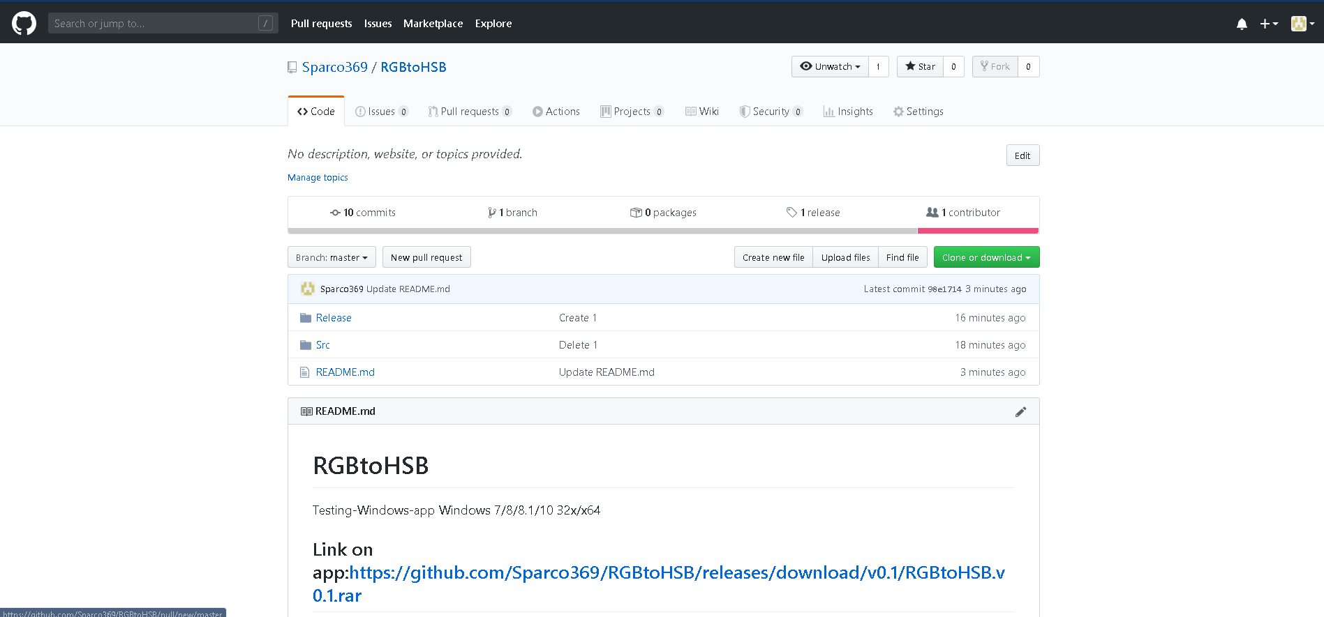
Рис.6 Репозиторий приложения на GitHub

- Перейти по ссылке с персонального компьютера и скачать архив
- Затем скачанный архив разархивировать в любое доступное место на персональном компьютере
- Для запуска приложения необходимо открыть папку с самим приложением и нажать на иконку приложения.

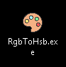
Рис.7 Иконка приложения

Руководство пользователя
Введение
Приложение реализовано для конвертирования значений цветов из RGB в HSB модель и из HSB в RGB на персональных компьютерах с операционной системой Microsoft Windows.
Область применения
Приложение предназначено конвертирования HSB и RGB моделей, а также вывода соответствующего цвета.
Краткое описание возможностей
- Кодировка значений цвета из RGB в HSB.
- Кодировка значений цвета из HSB в RGB.
- Вывод цвета.
Уровень подготовки пользователя
Пользователь должен уметь пользоваться операционной системой Microsoft Windows.
Для помощи с загрузкой приложения на устройство необходимо воспользоваться руководством по установке.

Список литературы
- Ссылка на приложение «RGBtoHSB» Режим доступа:
https://github.com/Sparco369/RGBtoHSB/releases/download/v0.1/RGBtoHSB.v0.1.rar Дата обращения 07.05.2020
- Репозиторий на приложение «RGBtoHSB» Режим доступа: https://github.com/Sparco369/RGBtoHSB Дата обращения: 07.05.2020
- М. Саммерфилд «Qt. Профессиональное программирование. Разработка кроссплатформенных приложений на С++», Символ-Плюс, 2011
- Ж. Бланшет, М. Саммерфилд «QT 4: программирование GUI на С++», КУДИЦ-Пресс, 2008
- М. Шлее «Qt 5.3. Профессиональное программирование на C++», БХВ-Петербург, 2015

